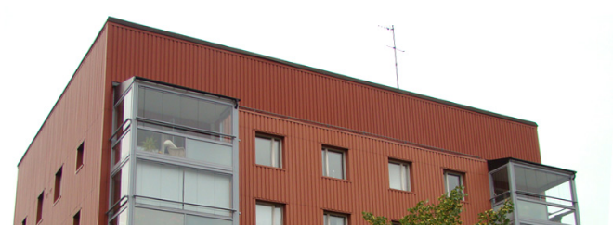
www.brfsobeln1.se brfsobeln1@gmail.com

Brf Sobeln 1 - Information från styrelsen

Hej kära grannar!

Projektet med nytt låssystem börjar bli klart. Under städdagen söndagen den 18 oktober kommer vi att lämna ut brickorna till nya låssystemet.

Varje lägenhet erhåller 3 brickor. Brickor utöver dessa 3 kommer att debiteras senare. Vi kommer att ordna ytterligare tillfälle ifall någon inte har möjlighet att hämta brickorna den 18 oktober. Vi har även möjlighet att göra hembesök till de som har behov. Kontakta styrelsen.

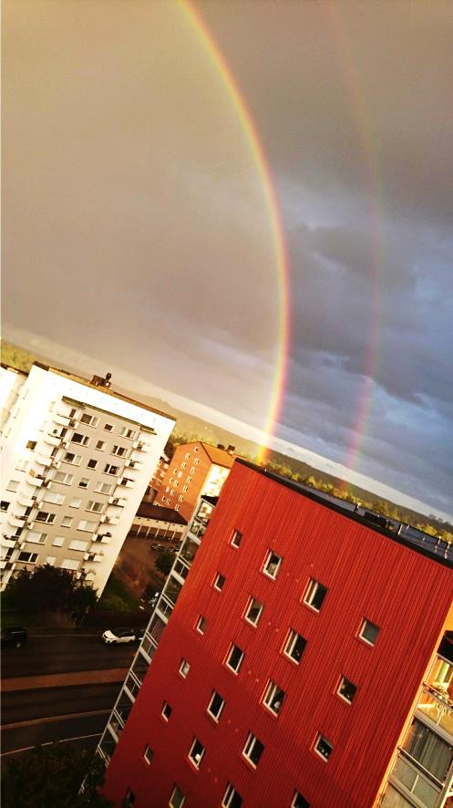
Till en början kommer vi fortsätta med att ha kod till entréerna samt nycklar till dörrarna. Testa gärna brickorna till de utrymmen Du behöver nå så snart Du fått dem. Om något inte fungerar, meddela styrelsen.

När det gäller ventilationen kommer Franska bukten att besöka oss måndagen och tisdagen den 16 och 17 november. Detta gäller de lägenheter som de inte kunde komma in i under våren för rengöring av luftkanalerna i kök, badrum och wc. De besöker även de lägenheter som tidigare haft anmärkningar för att se att de är korrekt ombyggda. Ni som berörs av detta kommer att få mera information i brevkastet inom kort. Ni som ej fått information men önskar kontroll av luftkanalerna kan meddela styrelsen, eller kontakta Franska bukten på Källängsvägen 7 den 16 november kl. 7:30.

Med hösthälsningar Styrelsen i BRF Sobeln 1

